Практическая работа
«Создание интерактивных игр в программе Worldwall»
Wordwall представляет собой многофункциональный инструмент для создания как интерактивных, так и печатных материалов. Большинство шаблонов доступны как в интерактивной, так и в печатной версии. Многих педагогов порадует тот факт, что сервис имеет русскоязычную версию.
Алгоритм работы:
- Заходите на сайт https://wordwall.net/ru.
- Регистрируетесь, создаете учетную запись.
- Нажимаете вкладку СОЗДАТЬ УЧЕБНОЕ ЗАДАНИЕ.
- Выбираете любой шаблон для создания игры, в нашем случае – это будет кроссворд
- Задаете имя кроссворду: Электронные таблицы
- Добавляем элементы, чтобы в кроссворде было не менее 25 слов
Пример:
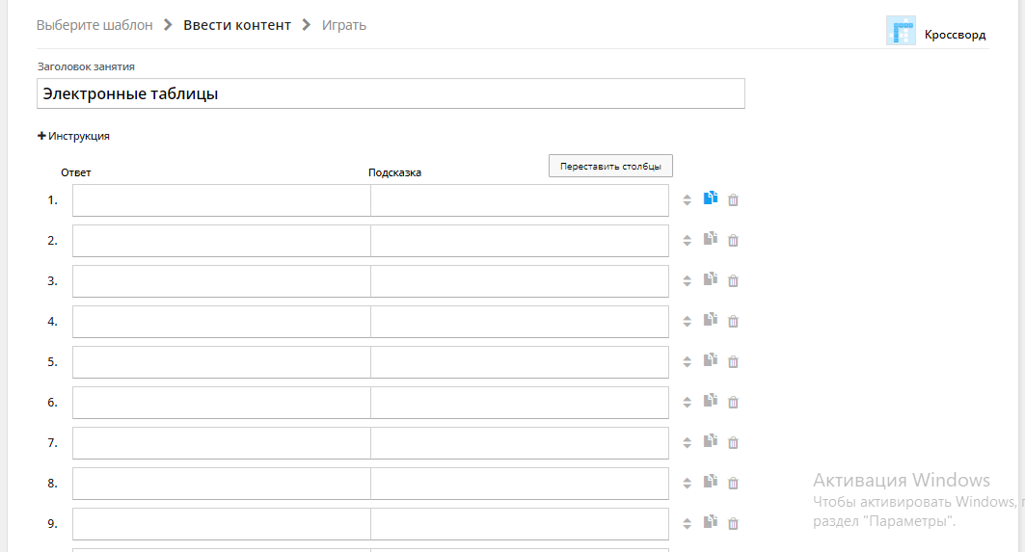
- Заполняем поля: Ответ и Подсказка (вопрос)
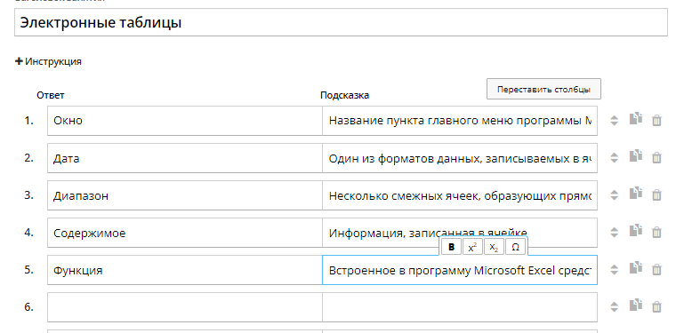
Кликаем кнопку «Выполнено» и проверяем игру.
Задание № 2. В данном сервисе создать любые две игры

Практическая работа
«Создание интерактивных игр в программе Worldwall»
Wordwall представляет собой многофункциональный инструмент для создания как интерактивных, так и печатных материалов. Большинство шаблонов доступны как в интерактивной, так и в печатной версии. Многих педагогов порадует тот факт, что сервис имеет русскоязычную версию.
Алгоритм работы:
- Заходите на сайт https://wordwall.net/ru.
- Регистрируетесь, создаете учетную запись.
- Нажимаете вкладку СОЗДАТЬ УЧЕБНОЕ ЗАДАНИЕ.
- Выбираете любой шаблон для создания игры, в нашем случае – это будет кроссворд
- Задаете имя кроссворду: Электронные таблицы
- Добавляем элементы, чтобы в кроссворде было не менее 25 слов
Пример:
- Заполняем поля: Ответ и Подсказка (вопрос)
Кликаем кнопку «Выполнено» и проверяем игру.
Задание № 2. В данном сервисе создать любые две игры

Практическая работа
«Создание интерактивных игр в программе Worldwall»
Wordwall представляет собой многофункциональный инструмент для создания как интерактивных, так и печатных материалов. Большинство шаблонов доступны как в интерактивной, так и в печатной версии. Многих педагогов порадует тот факт, что сервис имеет русскоязычную версию.
Алгоритм работы:
- Заходите на сайт https://wordwall.net/ru.
- Регистрируетесь, создаете учетную запись.
- Нажимаете вкладку СОЗДАТЬ УЧЕБНОЕ ЗАДАНИЕ.
- Выбираете любой шаблон для создания игры, в нашем случае – это будет кроссворд
- Задаете имя кроссворду: Электронные таблицы
- Добавляем элементы, чтобы в кроссворде было не менее 25 слов
Пример:
- Заполняем поля: Ответ и Подсказка (вопрос)
Кликаем кнопку «Выполнено» и проверяем игру.
Задание № 2. В данном сервисе создать любые две игры

